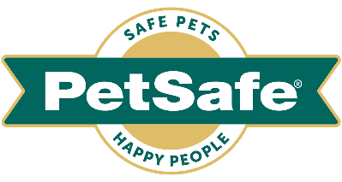

NOËL : PETSAFE® SELECTIONNE 10 IDEES CADEAUX POUR LES CHIENS

France, le 18 novembre 2022 - Le compte à rebours de Noël est officiellement lancé, et les achats de fin d’année ont démarré. Il y a fort à parier que parmi les 6,8 millions de chiens français, un grand nombre d’entre eux seront gâtés le 25 décembre prochain.
Pour aider les personnes à la recherche du cadeau idéal à offrir à leur compagnon à quatre pattes, PetSafe®, la marque mondiale d'animaux de compagnie, a sélectionné dix cadeaux interactifs pour satisfaire tous les chiens. A la recherche d'un objet pour jouer, mâcher, se régaler, ... cette sélection comprend des cadeaux qui conviendront à la personnalité de chacun – dès 7,99€.

Lanceur de balle automatique - 183,99€
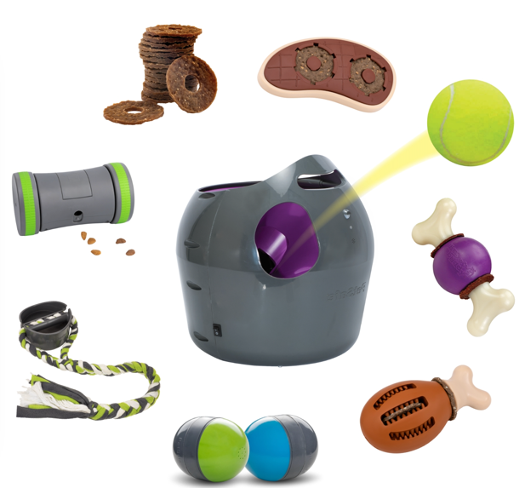
Destiné à tous les chiens, ce lanceur automatique est idéal pour des séances de jeu interactives en intérieur ou en extérieur. Il peut être aisément être transporté et envoie des balles de tennis de dimension standard sur des portées comprises entre 2,5 et 9 mètres et des angles allant jusqu'à 45 degrés. Grâce aux capteurs intégrés la sécurité des animaux et des personnes est préservée et le mode repos automatique permet d'éviter le surmenage de l’animal.

Distributeur mobile de croquettes Kibble Chase™ - 35,99€
Le distributeur mobile de croquettes Kibble Chase™ est un jouet interactif adapté aux animaux de toutes tailles. Il suffit de remplir le réservoir de croquettes, de réguler le débit de distribution des croquettes et de l'allumer. Grâce à ses roues, le distributeur se déplace sur le sol de manière aléatoire et distribue les friandises sur son passage.

Busy Buddy® Bouncy Bone™- de 7,99€ à 24,99€
Le design résistant de l'os en nylon et de la balle en caoutchouc permettent aux chiens de se faire les dents pendant longtemps. Les friandises à forme circulaire durent plus longtemps que des friandises classiques et les chiens continuent de mastiquer leur jouet longtemps après avoir terminé leur friandise. Le jouet se dévisse, permettant de placer la friandise et de le nettoyer facilement. Les anneaux de friandises peuvent être achetées séparément.

Busy Buddy® Tug-a-Jug™ - 11,99€
Le Tug-a-Jug™ maintient l'activité des chiens. Son design unique design leur permet de voir, sentir et entendre lorsque la nourriture ou les friandises roulent dans la carafe. Les friandises et la nourriture sèche en sortent lorsque le chien incline, tire et fait rouler le jouet. La corde qui y est fixée est idéale pour les chiens qui aiment saisir et secouer leurs jouets.

Jouet à friandises « Steak » - 10,99 €
Ce jouet en forme de steak aromatisé au bœuf permet d’ajouter jusqu’à deux anneaux de friandises aux coupelles SnapFit™ rechargeables. Pour occuper leur chien encore plus longtemps, les propriétaires peuvent étaler un peu de nourriture ou de dentifrice pour chiens dans les rainures à l’arrière de l’aloyau.

Jouets électroniques Ricochet pour chien - 40,99€
Composé de deux jouets électroniques appairés via Bluetooth, le Ricochet émet un couinement auquel le chien ne résistera pas. Lorsqu’il s’amuse avec le jouet vert, le jouet bleu se met à couiner, ce son « ricochant » d’un jouet à l’autre. Le jeu, qui stimule l’instinct de chasseur du chien, se poursuit aussi longtemps que l’animal y joue et les jouets s’éteignent automatiquement après 30 minutes d’inactivité.

Jouet corde Grip 'n Tug™ - 15,99€
Les chiens adorent les jeux de traction. Cet excellent moment de partage avec son animal de compagnie, est également une activité éducative puisqu’elle permet de lui enseigner l’autocontrôle et la tolérance à la frustration en lui apprenant à relâcher sur commande. Grip ‘n TugTM de PetSafe® offre une expérience sûre, enrichissante et amusante pour le chien et son propriétaire. Conçu pour réduire l’excitation et le stress des animaux, le jouet est doté d’une poignée de protection pour une meilleur prise. La corde en molleton tressée est détachable et lavable en machine. Ilpeut être utilise seul ou avec la poignée.

Jouet à friandises Chompin' Chicken pour chien- 9,99 €
Les os de poulet ne sont pas recommandés pour les chiens. Toutefois, avec ce jouet en forme de pilon, ils pourront s’amuser sans danger pendant des heures. Pour plus de gourmandise, il suffit de dévisser l’extrémité et d’ajouter un anneau à friandises. Pour rehausser le goût, il est possible d’étaler du beurre de cacahuètes ou du dentifrice pour chiens dans les rainures extérieures. Une fois les anneaux mangés, l’odeur de poulet persistante sur le jouet maintiendra l’attention du chien.

Distributeur de croquettes connecté Smart Feed - 195,99€
Le distributeur de croquettes connecté Smart Feed permet de planifier les horaires de repas des chats et chiens, à distance, via une application. Connecté au Wi-Fi du domicile, le distributeur peut planifier jusqu'à 12 repas par jour dans des portions allant de 29 ml à 946 ml d’aliments secs ou semi-humides. L'option « Distribution lente » fractionne les repas en petites quantités sur 15 minutes pour les animaux gloutons. Le bol en acier inoxydable enchâssé dans le porte-bol amovible empêche l’animal de le renverser ou de le déplacer.

Fontaine à eau papillon Drinkwell® de PetSafe™ pour animaux de compagnie - 30,99€
Cette fontaine, d’une capacité de 1,5 litre, est dotée d’un couvercle papillon qui permet de diviser le flux d'eau en quatre jets et peut également être retiré pour assurer un écoulement plus silencieux. L'eau est maintenue propre grâce à un filtre au carbone qui élimine les mauvais goûts et les mauvaises odeurs, tandis que des filtres en mousse retiennent les poils et les débris. En plastique, sans Bisphénol A, la fontaine papillon est spécialement conçue pour être nettoyée facilement.

PRODUITS ET PHOTOS SUR DEMANDE

À propos de la marque PetSafe®
PetSafe®, expert mondial des produits pour animaux de compagnie, est reconnu pour ses solutions et produits fiables et de qualité qui renforcent le lien entre les animaux de compagnie et leurs propriétaires. Après son lancement en 1998, la marque PetSafe® s'est rapidement spécialisée dans les solutions fiables et innovantes d’éducation, de contrôle des aboiements et anti-fugue. Bien que ces catégories populaires soient toujours d'actualité, d'autres gammes de solutions ont été développées tels que les portes pour animaux, les chatières, les harnais et les produits pour la promenade, les fontaines et les distributeurs de nourriture, les jouets pour chats et chiens, la gestion des déchets et une gamme de produits de voyage, d'accès et de mobilité.
Les équipes d'ingénieurs et de spécialistes de l’innovation de la marque développent et testent en permanence de nouveaux produits - en étroite collaboration avec des comportementalistes, des vétérinaires professionnels et des propriétaires d'animaux - afin de s'assurer que les produits permettent de garder les animaux en bonne santé, en sécurité et heureux.
Visitez www.petsafe.com/FR pour obtenir de plus amples informations ou connectez-vous sur Facebook, Twitter ou Instagram.

Contact presse :
Sandra Labérenne
06.43.19.13.88 / slaberenne@meiji-communication.com

